Условия доступности для инвалидов

с нарушениями зрения, в том числе использующих собаку проводника | доступно
с нарушениями слуха | доступно
опорно-двигательного аппарата, в том числе использующих кресла-коляски | доступно
с нарушениями интеллекта. с нарушениями языковых и речевых функций | доступно

Архитектурная доступность и технические средства
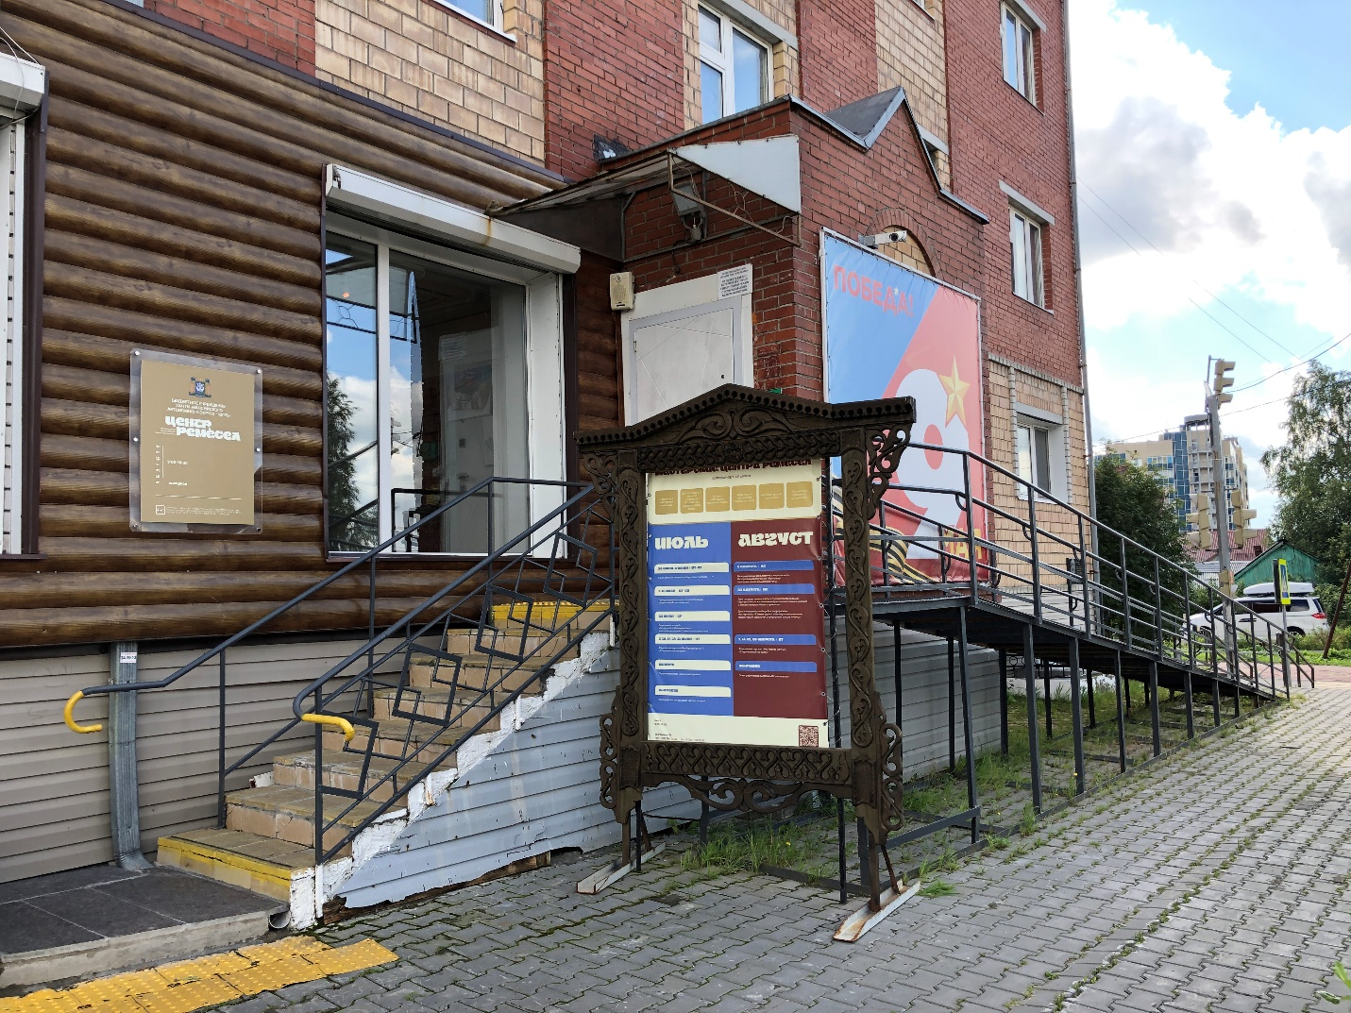
Пандус на входной группе здания, обеспечивающий доступ маломобильных групп населения, так же имеется кнопка вызова персонала

